CHE COSA E ‘ UNA COSTITUZIONE

La costituzione si può definire una “carta di identità” di uno stato: la legge di tutte le leggi.

Stabilisce
- La sovranità ( nelle democrazie appartiene al popolo)
- La forma di governo ( monarchia, repubblica…)
- I valori fondamentali su cui si fonda uno Stato
- I diritti e i doveri dei cittadini e le regole che riguardano i loro rapporti
- La divisione dei poteri : a chi appartiene quello legislativo, esecutivo e giudiziario
- Gli organi più importanti dello Stato

Le regole della Costituzione hanno un valore superiore a tutte le leggi. Se una legge contraddice la Costituzione viene dichiarata illegittima o anticostituzionale e non può essere approvata.

Caratteristiche delle Costituzioni moderne

CRITERIO | TIPOLOGIA | CARATTERISTICA
FORMA | Scritta  Non scritta | Redatta in un documento unico  Più documenti o atti o consuetudini  ( nel Regno Unito le norme che riguardano i cittadini sono contenute in diversi Atti a partire dalla Magna Charta Libertatum ( 1215) alla Petition of Rights ( 1628) e altri Atti emanati tra il 1600 e il 1700)
MODALITA’ DI APPROVAZIONE | Votata  concessa | Approvata da un’assemblea rappresentativa  Emanata da un sovrano ( come lo Statuto Albertino)
CONTENUTO | Lunga  breve | Definisce l’ordinamento dello Stato e enuncia nel dettaglio i diritti e i doveri dei cittadini  Definisce l’ordinamento dello Stato e enuncia i fondamentali diritti
PROCEDIMENTO DI MODIFICA | Rigida  flessibile | Modificabile con un provvedimento legislativo aggravato ( in Italia e in molti paesi)  Modificabile con un provvedimento legislativo ordinario

Il percorso che portò alla Costituzione fu particolarmente vissuto a partire dal 1700 quando con le Rivoluzioni Americana e Francese si giunse alla elaborazione di una Costituzione approvata da un a assemblea di rappresentanti che garantiva i diritti inalienabili della persona e definiva gli organi preposti ai tre poteri ( legislativo, esecutivo e giudiziario)

Nell’Ottocento anche in Italia molti furono le richieste ai sovrani di concedere la Costituzione per garantire
I diritti dei cittadini
La limitazione dei poteri del re ( monarchia costituzionale)

LO STATUTO ALBERTINO

Prima di giungere alla Costituzione attuale, per un secolo il Regno sabaudo prima e il Regno d’Italia poi ebbero una Costituzione concessa dal re Carlo Alberto di Savoia.

Caratteristiche dello Statuto albertino:

- concessa dal sovrano
- prevede un Parlamento e un Governo
- tutti i poteri sono affidati al Re
- garantisce alcuni diritti tra cui quello di pensiero e di culto ( libertà agli Ebrei e ai Protestanti)

 | COSTITUZIONE  ITALIANA | STATUTO  ALBERTINO
caratteristiche | lunga, scritta, votata, rigida. | breve, elargita, flessibile
forma di stato | repubblica democratica | monarchia
sovranità | popolo | re
capo di stato | dichiara guerra, comanda forze armate, promulga leggi.  E' eletto | potere esecutivo dichiara guerra, comanda forze armate fa trattati di pace.  Il trono è ereditario
potere legislativo | parlamento | parlamento (+re)
senato | eletto ogni 5 anni | a vita e di nomina regia
camera dei deputati | eletto ogni 5 anni | eletto ogni 6 anni
potere esecutivo | presidente consiglio dei ministri | ministri di nomina regia
potere giudiziario | magistrati ordinari istituiti | magistrati di nomina regia
diritto di voto | suffragio universale (>18) | suffragio ristretto
religione | stato laico | cattolica

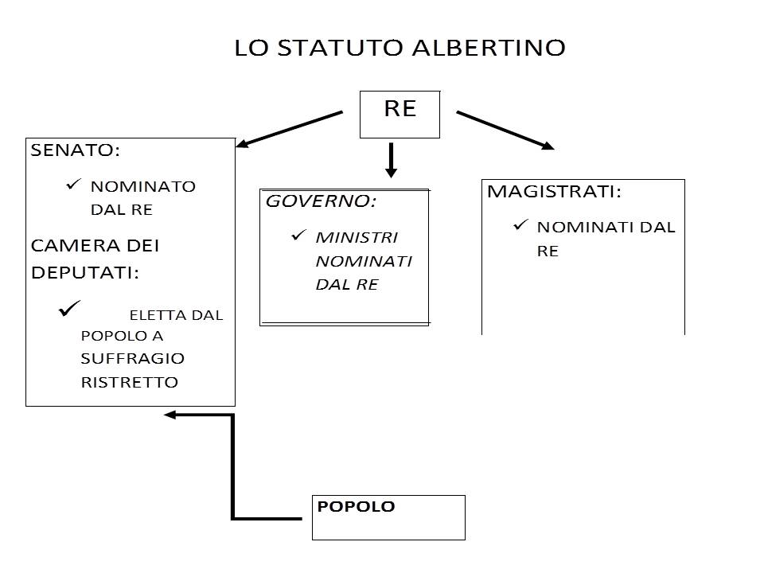

LA COSTITUZIONE ITALIANA

La Costituzione italiana fu scritta all’indomani di una guerra in cui gli Italiani avevano combattuto contro regimi dittatoriali, ma anche una guerra civile in cui italiani avevano combattuto contro altri italiani. Essa ha quindi valore di un nuovo inizio, della rinascita di una nazione e di uno stato.

E’ il risultato di un confronto e di un compromesso tra le principali forze politiche presenti nel paese che lavorarono nella Assemblea Costituente.

E’ una Costituzione lunga perché
Enuncia
- i principi su cui si fonda la nostra nazione
- I valori condivisi dalla popolazione
- I compiti da attuare
- Le modalità con cui i tre poteri vengono esercitati dagli organi competenti

E’ rigida:
modificare anche solo un articolo della Costituzione prevede un iter ( percorso) complesso, in ultima istanza può essere chiamato a pronunciarsi il popolo ( referendum)
La rigidità è assoluta riguardo alla forma di governo ( Art. 139: “la forma repubblicana non può essere oggetto di revisione costituzionale”

Oggi si discute di una revisione della legge elettorale, varie proposte:

ipotesi di assegnare maggiori poteri al Presidente della Repubblica ( repubblica presidenziale o semi presidenziale, Stati Uniti o Francia)
elezione diretta del Presidente della Repubblica
riforma del Parlamento: diminuzione del numero dei parlamentari, fine del “bicameralismo perfetto” identità dei poteri e funzioni dei due rami del Parlamento ( Camera dei Deputati e Senato)
riforma della Magistratura
riforma federale dello Stato

Quindi è così strutturata:

 | PRINCIPI FONDAMENTALI | ARTT. 1-12 | contengono i principi che ispirano tutta la Costituzione
PARTE PRIMA | DIRITTI E DOVERI DEI CITTADINI | ARTT. 13-54 | contengono le regole fondamentali sui rapporti Stato/cittadini, quindi delineano la forma di Stato
PARTE SECONDA | ORDINAMENTO DELLA REPUBBLICA | ARTT. 55-139 | contengono le regole sui principali organi dello Stato, quindi delineano la forma di Governo
 | DISPOSIZIONI TRANSITORIE E FINALI | 18 articoli | contengono le norme per il passaggio dalla vecchia alla nuova Costituzione

I SIMBOLI DELLA REPUBBLICA - L'EMBLEMA

Un simbolo per la Repubblica
Il 5 maggio 1948 l'Italia repubblicana ha il suo emblema, al termine di un percorso creativo durato ventiquattro mesi, due pubblici concorsi e un totale di 800 bozzetti, presentati da circa 500 cittadini, fra artisti e dilettanti.
La vicenda ha inizio nell'ottobre del 1946, quando il Governo di De Gasperi istituì una apposita Commissione, presieduta da Ivanoe Bonomi, la quale percepì il futuro stemma come il frutto di un impegno corale, il più ampio possibile. Per questo, si decise di bandire un concorso nazionale aperto a tutti, basato su poche tracce: esclusione rigorosa dei simboli di partito, inserimento della stella d'Italia, "ispirazione dal senso della terra e dei comuni". Ai primi cinque classificati sarebbe andato un premio di 10.000 lire (circa mezzo milione di oggi).

La lettura dell'emblema
L'emblema della Repubblica Italiana è caratterizzato da tre elementi: la stella, la ruota dentata, i rami di ulivo e di quercia.
Il ramo di ulivo simboleggia la volontà di pace della nazione, sia nel senso della concordia interna che della fratellanza internazionale.
Il ramo di quercia che chiude a destra l'emblema, incarna la forza e la dignità del popolo italiano. Entrambi, poi, sono espressione delle specie più tipiche del nostro patrimonio arboreo.
La ruota dentata d'acciaio, simbolo dell'attività lavorativa, traduce il primo articolo della Carta Costituzionale: "L'Italia è una Repubblica democratica fondata sul lavoro".
La stella è uno degli oggetti più antichi del nostro patrimonio iconografico ed è sempre stata associata alla personificazione dell'Italia, sul cui capo essa splende raggiante. Così fu rappresentata nell'iconografia del Risorgimento e così comparve, fino al 1890, nel grande stemma del Regno unitario (il famoso stellone); la stella caratterizzò, poi, la prima onorificenza repubblicana della ricostruzione, la Stella della Solidarietà Italiana e ancora oggi indica l'appartenenza alle Forze Armate del nostro Paese.

il secondo concorso
Risultò vincitore Paolo Paschetto, il cui elaborato fu sottoposto a ulteriori ritocchi da parte dei membri della Commissione. Finalmente, la proposta approdò all'Assemblea Costituente dove, con non pochi contrasti, fu approvata nella seduta del 31 gennaio 1948.
Ultimati altri adempimenti e stabiliti i colori definitivi, si arriva al 5 maggio: il Presidente della Repubblica Enrico De Nicola firma il decreto legislativo n. 535, che consegna all'Italia il suo simbolo.

I PRINCIPI FONDAMENTALI

Articolo 1
L’Italia è una Repubblica democratica, fondata sul lavoro.
La sovranità appartiene al popolo, che la esercita nelle forme e nei limiti della Costituzione.

Articolo 2
La Repubblica riconosce e garantisce i diritti inviolabili dell’uomo, sia come singolo sia nelle formazioni sociali ove si svolge la sua personalità, e richiede l’adempimento dei doveri inderogabili di solidarietà politica, economica e sociale.

Diritti individuali: alla vita, alla libertà e alla sicurezza
Diritti sociali: di riunione e di associazione ( politica, religiosa, economica,…

Articolo 3
Tutti i cittadini hanno pari dignità sociale e sono uguali davanti alla legge, senza distinzione di sesso, razza, lingua, religione, opinioni politiche, condizioni personali e sociali.
E’ compito della Repubblica rimuovere gli ostacoli che ………………………..impediscono il pieno sviluppo della persona.

Articolo 4
La Repubblica riconosce a tutti i cittadini il diritto al lavoro e promuove le condizioni che rendano effettivo questo diritto.
Ogni cittadino ha il dovere di svolgere, secondo le proprie possibilità e la propria scelta, un’attività o una funzione che concorra al progresso materiale e spirituale della società.

Articolo 5
La repubblica, una e indivisibile, riconosce e promuove le autonomie locali; attua ….il più ampio decentramento amministrativo;

Articolo 6
La Repubblica tutela con apposite norme le minoranze linguistiche
Regioni a Statuto speciale
Bilinguismo ( Valle d’Aosta, Trentino Alto Adige, Friuli Venezia Giulia e Sardegna)

Articolo 7
Lo Stato e la Chiesa Cattolica sono, ciascuno nel proprio ordine, indipendenti e sovrani.
I loro rapporti sono regolati dai Patti Lateranensi.

Articolo 8
Tutte le confessioni religiose sono egualmente libere davanti alla legge.
Le confessioni religiose diverse dalla cattolica hanno diritto di organizzarsi secondo i propri statuti, in quanto non contrastino con l’ordinamento giuridico italiano.
I rapporti con lo stato italiano sono regolate da intese con le relative rappresentanze.
Benchè i musulmani rappresentino la seconda comunità religiosa in Italia per numero di fedeli, non esiste ancora un’intesa con lo Stato Italiano in quanto la comunità islamica è costituita da una pluralità di organizzazioni di diverso orientamento.

Articolo 9
La Repubblica promuove lo sviluppo della cultura e la ricerca scientifica e tecnica.
Tutela il paesaggio e il patrimonio storico e artistico della Nazione.
Ministero dei Beni e delle Attività culturali

Articolo 10
……………………
Lo straniero al quale sia impedito nel suo paese l’effettivo esercizio della libertà democratiche garantite dalla Costituzione italiana, ha diritto d’asilo.
………….

Articolo 11
L’Italia ripudia la guerra come strumento di offesa alla libertà degli altri popoli e come mezzo di risoluzione delle controversie internazionali
………………….
L’Italia è impegnata in missioni di pace in molti paesi come
Afghanistan, Iraq, Somalia, Sudan, Libia…

Articolo 12
La bandiera della Repubblica è il tricolore italiano: verde, bianco e rosso a tre bande verticali di eguali dimensioni.

